Żłobki i kluby dziecięce w województwie   
mazowieckim w 2018 r.

W 2018 r. blisko 11% wszystkich dzieci w wieku do lat 3 było objętych opieką żłobkową.

W 2018 roku uległa poprawie sytuacja w zakresie instytucjonalnej opieki nad dziećmi do lat 3. W stosunku do poprzedniego roku wzrosła zarówno liczba placówek, jak i oferowanych przez nie miejsc. W żłobkach i klubach dziecięcych w końcu roku przebywało o 19,4% więcej dzieci niż w 2017 roku.

25,5%



Wzrost liczby miejsc w żłobkach i klubach dziecięcych w porównaniu z 2017 r.

# Placówki

Ponad 84% wszystkich placówek sprawujących opiekę nad dziećmi do lat 3 stanowiły żłobki

Ustawa o opiece nad dziećmi w wieku do lat 3 stwarza warunki dla organizowania i funkcjonowania zróżnicowanych form opieki nad dziećmi. Opieka może być organizowana w formie żłobka, klubu dziecięcego oraz sprawowana przez dziennego opiekuna lub nianię.

W końcu grudnia 2018 r. w województwie mazowieckim funkcjonowało 686 (o 15,9% więcej  
w porównaniu z 2017 r.) placówek sprawujących opiekę nad dziećmi w wieku do lat 3, z tego 579 żłobków, 1 oddział żłobkowy oraz 106 klubów dziecięcych.

W 2018 r. ponad połowa miejsc we wszystkich placówkach znajdowała się w dyspozycji placówek prywatnych

Co piąta placówka sprawująca opiekę nad dziećmi do lat 3 była prowadzona przez jednostki sektora publicznego, z czego 99,2% przez gminne samorządowe jednostki organizacyjne.  
W sektorze prywatnym większość żłobków i klubów dziecięcych należała do osób fizycznych prowadzących działalność gospodarczą — łącznie 64,9%.

Udogodnienia dla potrzeb osób niepełnosprawnych posiadało 48,5% placówek (49,7% — żłobków i 42,5% — klubów dziecięcych), przy czym w większości były to pochylnie, podjazdy, platformy oraz przystosowanie łazienek.

Najwięcej placówek (57,4%) pracowało dłużej niż 10 godzin — blisko 2/3 żłobków oraz co siódmy klub dziecięcy.

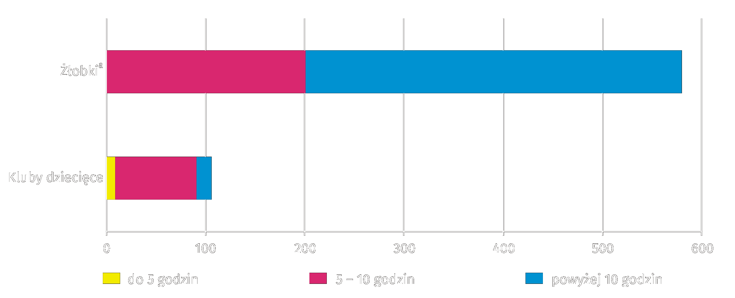**Wykres 1. Żłobki i kluby dziecięce według czasu pobytu dzieci w placówkach w 2018 r.**

Stan w dniu 31 XII

a Łącznie z oddziałem żłobkowym.

We wszystkich placówkach łącznie było 23,1 tys. miejsc (o 25,5% więcej w porównaniu   
z 2017 r.), w żłobkach i oddziałach żłobkowych — 21,4 tys., a w klubach dziecięcych —   
1,7 tys. Na koniec roku dysponowały one 2,9 tys. wolnych miejsc.

Na koniec roku ponad 87% wszystkich miejsc w placówkach sprawujących opiekę nad dziećmi do lat 3 było zajętych

# Dzieci w placówkach

Tak jak w ubiegłym roku dwulatkowie byli najliczniejszą grupą w placówkach sprawujących opiekę nad dziećmi do lat 3

W końcu grudnia 2018 r. w placówkach przebywało 20,2 tys. dzieci (wzrost o 19,4% w stosunku do roku poprzedniego). Najliczniejszą grupę stanowili dwulatkowie — 53,2% ogółu dzieci.

Na każde 1000 dzieci do lat 3 przypadało 106 dzieci w tym wieku, które znajdowały się pod opieką żłobka, oddziału żłobkowego lub klubu dziecięcego. W stosunku do 2017 roku wskaźnik ten wzrósł o 17.

**Wykres 2. Struktura dzieci w żłobkach i klubach dziecięcych według wieku w 2018 r.**

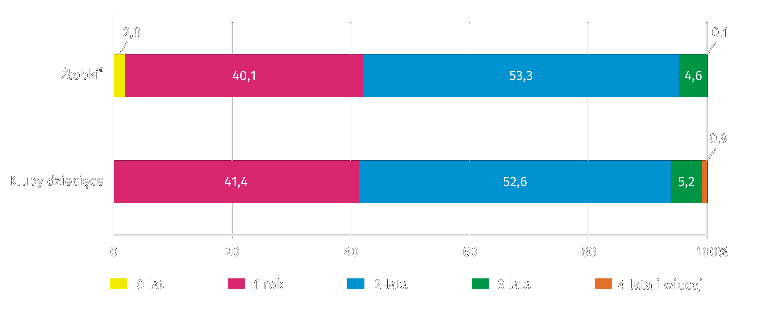 Stan w dniu 31 XII

a Łącznie z oddziałem żłobkowym.

W ciągu roku w placówkach przebywało 31,0 tys. dzieci (o 16,9% więcej w porównaniu z poprzednim rokiem). Ponad połowie z nich pobyt w placówkach częściowo lub całkowicie dofinansowała gmina.

# Personel

99,2% personelu pracującego w placówkach sprawujących opiekę nad dziećmi do lat 3 stanowiły kobiety

W końcu 2018 roku łącznie we wszystkich placówkach sprawujących opiekę nad dziećmi do lat 3 pracowało 4096 osób (o 18,4% więcej niż przed rokiem), w tym 4063 kobiety. Dla 3769 osób było to główne miejsce pracy. Wśród zatrudnionych najwięcej było opiekunów dziecięcych (70,8%) oraz nauczycieli (13,8%). Średnio na 1 osobę z personelu przypadało 5 podopiecznych.

W ciągu całego 2018 roku działalność żłobków oraz klubów dziecięcych wspomagało społecznie swoją pracą 74 wolontariuszy (51 w 2017 roku).

**Tablica 1. Żłobki i kluby dziecięce**

Stan w dniu 31 XII

|  |  |  |  |  |
| --- | --- | --- | --- | --- |
| WYSZCZEGÓLNIENIE | | Placówki | Miejsca | Dzieci |
| **Ogółem** | 2017 | 592 | 18427 | 16935 |
| **2018** | **686** | **23134** | **20218** |
| w tym sektor publiczny |  | 130 | 10321 | 9925 |
| Żłobkia |  | 580 | 21391 | 18728 |
| Kluby dziecięce |  | 106 | 1743 | 1490 |

a Łącznie z oddziałem żłobkowym.

|  |  |
| --- | --- |
| Opracowanie merytoryczne:  **Mazowiecki Ośrodek Badań Regionalnych**  **Urząd Statystyczny w Warszawie** **Marzena Suchecka**Tel: 29 760 78 50 w. 7120**e-mail:** [**m.suchecka@stat.gov.pl**](mailto:m.suchecka@stat.gov.pl) | Rozpowszechnianie: **Centrum Informacji Statystycznej** **Marcin Kałuski**Tel: 22 464 20 91**e-mail:** [**m.kaluski@stat.gov.pl**](mailto:m.kaluski@stat.gov.pl) |

|  |  |  |
| --- | --- | --- |
| **Obsługa mediów**  **tel.:** 22 464 20 91  **e-mail:** [**m.kaluski@stat.** **gov.pl**](mailto:m.kaluski@stat.%20gov.pl) |  | warszawa.stat.gov.pl |
|  | @Warszawa_STAT |
|  |  |



**Powiązane opracowania**

[Ochrona zdrowia w województwie mazowieckim w 2017 r.](https://warszawa.stat.gov.pl/opracowania-biezace/opracowania-sygnalne/warunki-zycia/ochrona-zdrowia-w-wojewodztwie-mazowieckim-w-2017-r-,3,11.html)

**Temat dostępny w bazach danych**

[Bank Danych Lokalnych -> Ochrona zdrowia, opieka społeczna i świadczenia na rzecz rodziny](https://bdl.stat.gov.pl/BDL/dane/podgrup/temat)

**Ważniejsze pojęcia dostępne w słowniku**

[Żłobek, klub dziecięcy](https://stat.gov.pl/metainformacje/slownik-pojec/pojecia-stosowane-w-statystyce-publicznej/688,pojecie.html)

[Oddział żłobkowy](https://stat.gov.pl/metainformacje/slownik-pojec/pojecia-stosowane-w-statystyce-publicznej/3502,pojecie.html)